**Комплект оценочных материалов по практике  
«Преддипломная практика»**

**Задания закрытого типа**

**Задания закрытого типа на выбор правильного ответа**

1. *Выберите один правильный ответ*

По формуле https://bukvasha.net/img/35/dopb349367.zip определяется:

#### А) мощность электродвигателя станка

#### Б) глубина резания при точении

#### В) скорость резания при главном вращательном движении

Г) величина врезания резца при точении

Правильный ответ: В

Компетенции (индикаторы): ПК-2

2. *Выберите один правильный ответ*

Дайте определение электроэрозионной обработки

А) метод, основанный на явлении анодного растворения металла, осуществляемого при прохождении постоянного тока через электролит между электродом-инструментом и электродом-заготовкой

Б) метод электрофизической обработки, основанный на законах разрушения электродов из токопроводящих материалов при пропускании между ними импульсного электрического тока

В) нагрев и испарение металла фокусированным пучком электронов в точке соприкосновения луча с металлом

Правильный ответ: Б

Компетенции (индикаторы): ПК-5

3. *Выберите один правильный ответ*

Дайте определение плазменной обработки

А) нагрев и испарение металла фокусированным пучком электронов в точке соприкосновения луча с металлом

Б) нагрев и испарение металла потоком полностью ионизированного газа

В) нагрев и испарение металла световым лучом высокой энергии в точке соприкосновения луча с металлом

Правильный ответ: Б

Компетенции (индикаторы): ПК-5

4. *Выберите один правильный ответ*

Какой из перечисленных измерительных инструментов целесообразно использовать для контроля вала ø45h14 в условиях единичного производства?

А) штангенциркуль ЩЦ I-125-0,1

Б) микрометр МК-75

В) калибр – скобу ø45h14

Правильный ответ: А

Компетенции (индикаторы): ПК-6

**Задания закрытого типа на установление соответствия**

1. *Установите правильное соответствие. Каждому элементу левого столбца соответствует только один элемент правого столбца*

Установите соответствие между видами абразивной обработки и их описанием

|  |  |
| --- | --- |
| 1)хонингование | А) обработка абразивными частицами, введенными в струю жидкости |
| 2)доводка | Б) абразивная обработка конических и цилиндрических деталей с помощью специального инструмента, оснащенного абразивными брусками и совершающего одновременно вращательное и поступательное движения в неподвижной детали |
| 3)гидроабразивная (струйно-абразивная) обработка | В) обработка, выполняемая с помощью притиров, на поверхность которых наносится притирочная паста или мелкий абразивный порошок со связующей жидкостью |

Правильный ответ: 1-Б, 2-В, 3-А

Компетенции (индикаторы): ПК-2

2. *Установите правильное соответствие. Каждому элементу левого столбца соответствует только один элемент правого столбца*

Установите соответствие между понятиями, часто используемыми в области 3D-моделирования

|  |  |
| --- | --- |
| 1) 3D-модель | А) сопряжение |
| 2) 2D-объект | Б) параметризация |
| 3) сборка | В) операция |

Правильный ответ: 1-В, 2-Б, 3-А

Компетенции (индикаторы): ПК-3

3. *Установите правильное соответствие. Каждому элементу левого столбца соответствует только один элемент правого столбца*

Установите соответствие между вариантами размещения станков относительно транспортных средств и их схемами

|  |  |
| --- | --- |
| 1) продольное | А)  Picture background |
| 2) поперечное | Б)  Picture background |
| 3) угловое | В)  Picture background |
| 4) кольцевое | Г)  Picture background |

Правильный ответ: 1-А, 2-В, 3-Г, 4-Б

Компетенции (индикаторы): ПК-7

4. *Установите правильное соответствие. Каждому элементу левого столбца соответствует только один элемент правого столбца*

Установите соответствие между станками и их характеристиками

|  |  |
| --- | --- |
| 1) доводочные станки | А) для нарезки зубьев |
| 2) зубообрабатывающие станки | Б) наличие полировального абразивного материала |
| 3) строгальные станки | В) наличие шлифовального круга |
| 4) токарные станки | Г) возвратно-поступательное движение резца или заготовки |
| 5) шлифовальные станки | Д) для обработки наружных и внутренних тел вращения |

Правильный ответ: 1-Б, 2-А, 3-Г, 4-Д, 5-В

Компетенции (индикаторы): ПК-2

**Задания закрытого типа на установление правильной последовательности**

1. *Установите правильную последовательность. Запишите правильную последовательность букв слева направо*

Установите правильную последовательность **этапов моделирования**

**А) постановка задачи**

**Б) формализация задачи**

**В) анализ результатов**

**Г) компьютерный эксперимент**

**Д) разработка компьютерной модели**

Правильный ответ: А, Б, Г, Д, В

Компетенции (индикаторы): ПК-3

2. *Установите правильную последовательность. Запишите правильную последовательность букв слева направо*

Установите правильную последовательность **этапов разработки управляющей программы для станка с ЧПУ**

А) создание траектории обработки в CAM-системе

**Б) определение технологии обработки**, н**азначение параметров обработки**

В) создание 3D-модели детали, а также заготовки

Г) проверка управляющей программы (верификация)

Правильный ответ: В, Б, А, Г

Компетенции (индикаторы): ПК-8

3. *Установите правильную последовательность. Запишите правильную последовательность букв слева направо*

Установите правильную последовательность стадий проектирования промышленного предприятия

А) технический проект

Б) проектное задание

В) рабочие чертежи

Правильный ответ: Б, А, В

Компетенции (индикаторы): ПК-2

4. *Установите правильную последовательность. Запишите правильную последовательность букв слева направо*

Установите правильную последовательность в окончательной (отделочной) обработке корпусных деталей

А) обработка базирующих поверхностей и крепёжных отверстий

Б) обработка основных отверстий

В) обработка всех плоских поверхностей

Правильный ответ: А, В, Б

Компетенции (индикаторы): ПК-2

**Задания открытого типа**

**Задания открытого типа на дополнение**

1. *Дайте ответ на вопрос*

Верно ли утверждение: для метода химической обработки (травления) характерна значительная продолжительность времени обработки отдельной заготовки?

Правильный ответ: да / верно

Компетенции (индикаторы): ПК-5

**2.** *Напишите пропущенное слово (словосочетание)*

_______________ **проектирование –** это **технология, при которой все проектные решения или их часть получают путём взаимодействия человека и ЭВМ**

Правильный ответ: **автоматизированное**

Компетенции (индикаторы): ПК-4

3. *Напишите пропущенное слово (словосочетание)*

_______________технологических процессов – **это частичная или полная замена ручного труда человека работой машин, механизмов и приспособлений.**

Правильный ответ: механизация

Компетенции (индикаторы): ПК-7

4. *Напишите пропущенное слово (словосочетание)*

Степень соответствия действительных размеров, формы и взаимного расположения поверхностей готовой детали к требованиям чертежа – это _______________ механической обработки

Правильный ответ: точность

Компетенции (индикаторы): ПК-6

**Задания открытого типа с кратким свободным ответом**

1. *Дайте ответ на вопрос*

Что представлено на рисунке?

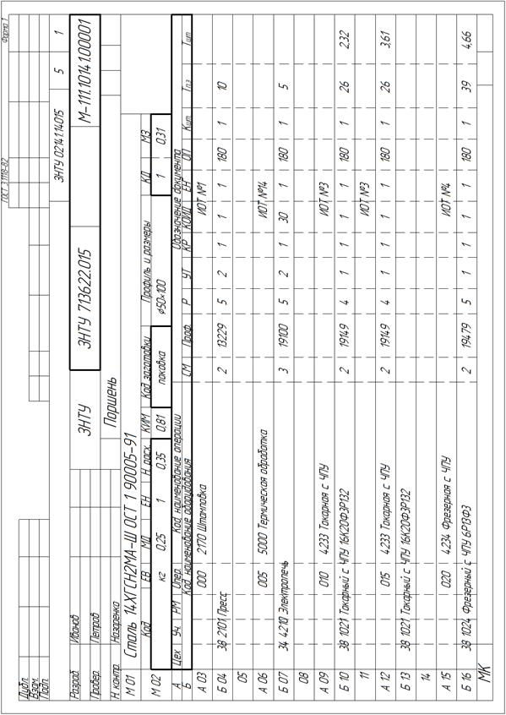

Правильный ответ: м**аршрутная карта**

Компетенции (индикаторы): ПК-1

2. *Дайте ответ на вопрос*

**Какая система отвечает за подготовку производства и управление производством в CAD/CAM/CAE?**

Правильный ответ: **CAM**

Компетенции (индикаторы): ПК-8

3. *Дайте ответ на вопрос*

Какая операция в среде Компас 3D реализует создание объемного тела путём параллельного перемещения плоского эскиза параллельно одной из осей?

Правильный ответ: выдавливание

Компетенции (индикаторы): ПК-3

4. *Дайте ответ на вопрос*

Что применяют для предотвращения прогибов валов?

Правильный ответ: люнет / люнеты

Компетенции (индикаторы): ПК-9

**Задания открытого типа с развернутым ответом**

1. Защита отчета о прохождении преддипломной практики.

Задачи:

Подготовка презентации для защиты отчета о прохождении преддипломной практики:

* содержание презентации должно отражать содержание всех разделов отчета о практике;
* количество слайдов презентации – не менее десяти;
* структура презентации: первый слайд – титульный, второй слайд – задачи практики в соответствии с индивидуальным планом, следующие слайды – характеристика содержания основной части отчета в соответствии с ее структурой, предпоследний слайд – выводы по результатам практики и предложения по усовершенствованию ее организации и содержания, последний слайд – контакты обучающегося и руководителя практики;
* оформление презентации – стандартные требования, использование встроенных цветовых схем, шрифтов, возможностей визуализации информации.

Время выполнения – 18 часов.

Ожидаемый результат: презентация для защиты отчета о прохождении преддипломной практики.

Критерии оценивания: соответствие подготовленной презентации для защиты отчета о прохождении преддипломной практики требованиям по структуре, содержанию и оформлению.

|  |  |
| --- | --- |
| Компетенции: | ПК-1, ПК-2, ПК-3, ПК-4, ПК-5, ПК-6, ПК-7, ПК-8, ПК-9 |